ПРИЛОЖЕНИЕ
к решению Челябинской городской Думы
от ________________№_______________

Вносимые изменения в приложение 3
Часть 3.1. Карта градостроительного зонирования города Челябинска

Номер  градостроительной зоны | Характер вносимых  изменений | Градостроительный индекс зон
Номер  градостроительной зоны | Характер вносимых  изменений | действующее зонирование | с учетом  изменений
04 17 | - изменение границ территориальных зон 03, 05, 07, 08;  - исключение территориальной зоны 04;  - установление новой территориальной зоны 04. | 04 17 03 Б.3.1  04 17 05 Г.7  04 17 07 Г.3  04 17 08 Г.3  04 17 04 Д.3  - | 04 17 03 Б.3.1  04 17 05 Г.7  04 17 07 Г.3  04 17 08 Г.3  -  04 17 04 Г.3

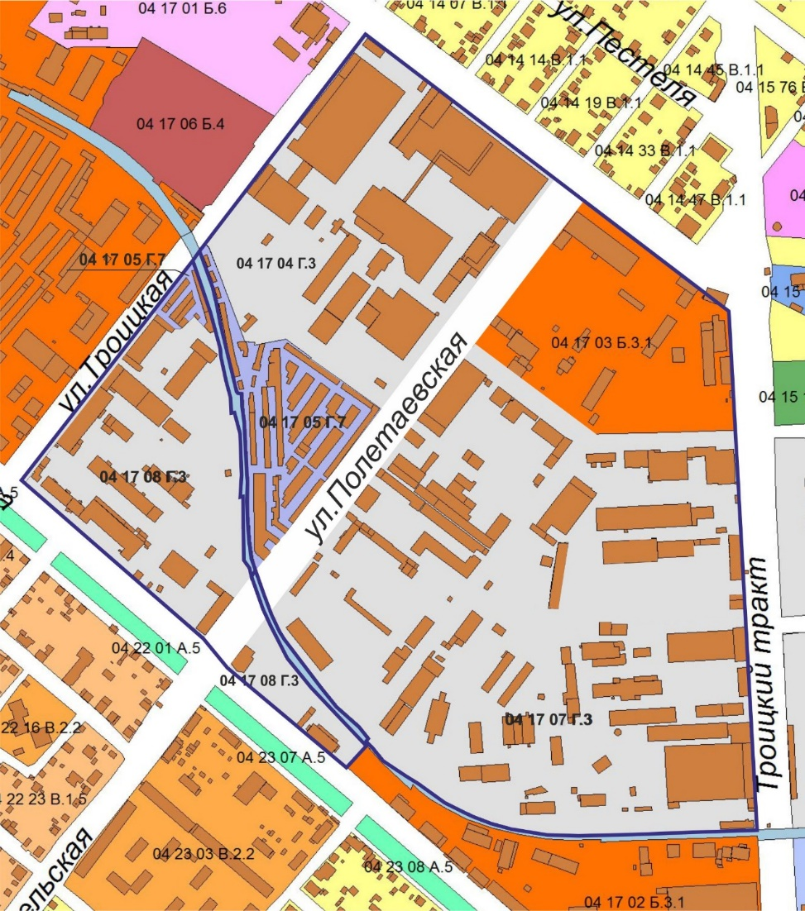

Начальник Управления
по архитектурно-градостроительному
проектированию города Челябинска Н. В. Чернушкина

